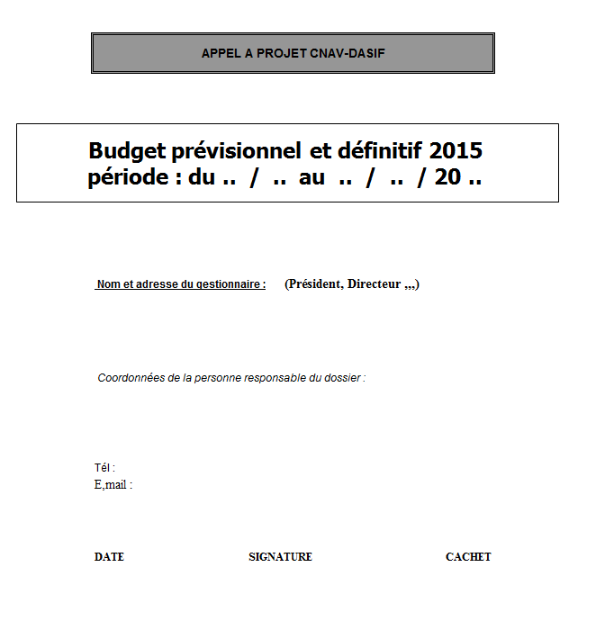
ANNEXE 4 – BUDGET : exemplaire modifiable en annexe 3
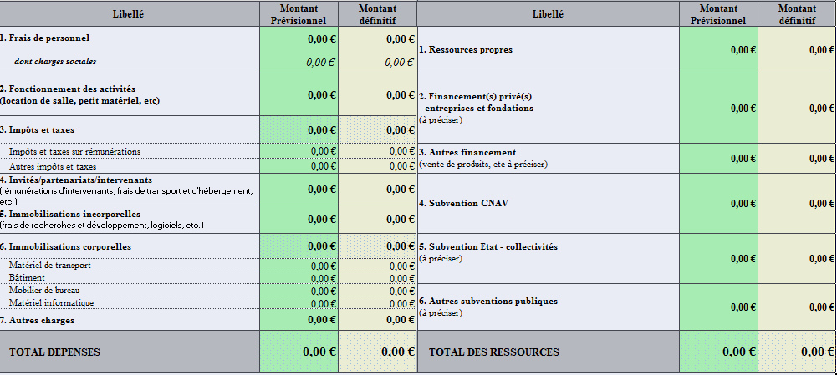

- ANNEXE 5

- 
- Date : 31 / 12 / 2017

- Attestation de réalisation du projet

Je soussigné(e), Monsieur, Jean-Paul JEANDON, maire de Cergy, représentant(e) de la structure Maison de quartier des Linandes, atteste sur l'honneur de l'effectivité de la réalisation du projet « Bien vieillir dans son quartier et dans sa ville» conformément au dossier déposé auprès de la CNAV en 2016. Le projet a été réalisé du 01/ 01/ 2016 au 31/12/ 2017.

- Signature :

Partie réservée à la CNAV
Je soussigné(e), ____________________, chargé(e) du suivi du projet ci-dessus mentionné, atteste du Service Fait. Il peut être ainsi procédé à l'ordonnancement de la dépense.
 | Date : |  |  | Signature du Directeur de l'Action Sociale ou de son délégataire :

- Attestation de réalisation du projet - Bordereau récapitulatif des dépenses du projet

Fonctionnement
Compte d'imputation | N° de facture | Fournisseur | Objet de la facture | Montant de la facture | Date du  service fait | Date de paiement | Mode de paiement (chèque, CB, …) | Montant de la facture à imputer au projet
Compte 60 : Achats
 | 16003078 | Pépinière Poulain | Achat de plants pour jardin | 133.60 € | 30/06/17 | 30/06/17 | B.C | 133.60 €
 | 2380 | La boutique de l’aspirateur | Achat matériel pour activité couture | 42 € | 12/04/16 | 12/04/16 | Chèque | 42 €
 | 029007161101962 | Babou | Achat matériel | 49.70 | 09/11/16 | 09/11/16 | Espèce | 49.70
 | 0139918 | Leroy Merlin | Matériel pour jardin | 67.50 € | 03/06/16 | 03/06/16 | Espèce | 67.50 €
Comptes 61 : Services extérieurs
 | 123-2016 / 8-2017-201620663 | UFOLEP / EX-AEQUO | Gymnastique douce / sport santé | 835 € | Atelier durant l’année 2016 | 30/06/16 | B.C | 835 €
 |  | Théâtre en Stock | Atelier théâtre et spectacle |  |  |  | B.C | 7800 €
Comptes 62 : Autres services extérieurs
 | 16070088-16070150-17070174-17090069 | Transport LACROIX | Transport pour les différentes sorties durant l’année | 7072.75 € | 19/04-12/07-20/07-27/07-21/12/2016  08/07-19/07-22/07-26/08/2017 | 19/04-12/07-20/07-27/07-21/12/2016  08/07-19/07-22/07-26/08/2017 | B.C | 7072.75 €
Comptes 64 : Charges de personnel
 | Janvier 2016 à décembre 2017 | Mairie de Cergy |  |  |  |  |  | 41953 €
Comptes 65 : Autres charges de gestion courante et charges de gestion technique
 |  |  |  |  |  |  | Total: | 57953.55

Porteur du projet : |  |  | Responsable comptable : |  |  | Cachet de la structure
Nom : Berkani |  |  | Nom : JEANDON
Prénom : Bezza |  |  | Prénom : Jean-Paul
Fonction : Responsable maison de quartier |  |  | Fonction : Maire de Cergy
Signature : |  |  | Signature :

- Attestation de réalisation du projet - Bordereau récapitulatif des dépenses du projet
Investissement
Compte d'imputation | N° de facture | Fournisseur | Objet de la facture | Montant de la facture | Date du  service fait | Date de paiement | Mode de paiement (chèque, CB, …) | Montant de la facture à imputer au projet
 |  |  |  |  |  |  | Total:

Porteur du projet : |  |  | Responsable comptable : |  |  | Cachet de la structure
Nom : BERKANI |  |  | Nom : JEANDON
Prénom : Bezza |  |  | Prénom : Jean-Paul
Fonction : Responsable Maison de quartier |  |  | Fonction : Maire de Cergy
Signature : |  |  | Signature :

- ANNEXE 6 - PERSONNEL PARTICIPANT AU PROJET

- Récapitulatif de l’ensemble du personnel participant au projet
- Si la subvention vise à financer des dépenses de fonctionnement au titre de rémunérations (salaires et charges) du personnel de la structure directement liés au projet et/ou du paiement de prestations de services relatives à l’objet visé, le présent document a pour objet de recenser le personnel interne à la structure ayant bénéficié de ladite subvention dans le cadre de l’appel à projets 2014 et de déterminer, pour chaque salarié, le temps consacré à la mise en œuvre du projet financé.
- Le présent document constitue une pièce justificative conditionnant le versement de la subvention.

- Raison sociale de la structure : Maison de quartier / centre social municipal

- Intitulé/objet du projet : « Bien vieillir dans son quartier et dans sa ville »

- Montant de la subvention accordée en 2016 / 2017
- 20 000 € (Vingt Mille euros)

Cachet de la structure : | Date :  Nom, prénom et qualité du signataire :  Signature :

